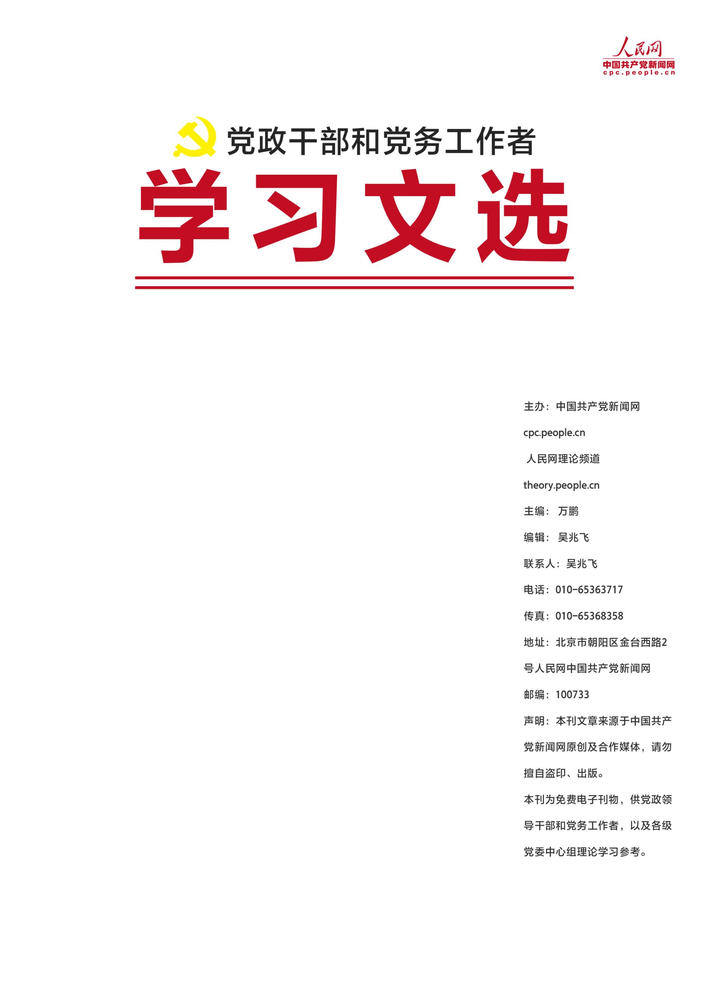
■ 学习要闻………………………………………………………1
■ 本期聚焦………………………………………………………1
• 习近平在中央政治局第二十次集体学习时强调 充分认识颁布实施民法典重大意义 依法更好保障人民合法权益
■ 政策解读………………………………………………………2
• 民法典助推私权保障体系登上新台阶
• 从四个“维度”把握民法典重大意义
• 抓好五个“加强” 确保民法典得到有效贯彻实施
• “民法典时代”为践行人民至上理念提供法治保障
■ 深度评析………………………………………………………3
• 为民族复兴提供更加完备的民事法治保障
• 民法典是治国安邦的基础性法治工程
• 以民法典实施提升“中国之治”
• 为满足人民美好生活需要提供法律保障
■ 党务学习………………………………………………………4
■ 编读往来………………………………………………………5
总第172期/2020年12期
2020年6月刊（下）
学习要闻
2020年6月刊（下）

习近平会见欧洲理事会主席米歇尔和欧盟委员会主席冯德莱恩
国家主席习近平22日晚在北京以视频方式会见欧洲理事会主席米歇尔和欧盟委员会主席冯德莱恩。习近平指出，新冠肺炎疫情发生以来，中国和欧盟相互支持、相互帮助。中方愿同欧方携手努力，推动“后疫情时代”中欧关系更加稳健成熟，迈向更高水平。中国既是拥有悠久历史的古老国度，又是充满活力的发展中国家。中国要和平不要霸权。我们一切政策和工作的出发点就是让中国人民过上幸福生活。我们将沿着和平发展道路坚定不移走下去。中国是机遇不是威胁。中国将继续深化改革、扩大开放，这将为欧洲提供新一轮合作机遇和发展空间。【详细】
习近平主持中非团结抗疫特别峰会并发表主旨讲话
国家主席习近平17日晚在北京主持中非团结抗疫特别峰会并发表题为《团结抗疫 共克时艰》的主旨讲话。习近平强调，面对疫情，中非相互声援、并肩战斗，中非更加团结，友好互信更加巩固。中方珍视中非传统友谊，无论国际风云如何变幻，中方加强中非团结合作的决心绝不会动摇。中方将继续全力支持非洲抗疫行动。双方应坚持人民至上、生命至上，尽最大努力保护人民生命安全和身体健康，坚定不移携手抗击疫情，坚定不移推进中非合作，坚定不移践行多边主义，坚定不移推进中非友好，共同打造中非卫生健康共同体和更加紧密的中非命运共同体。【详细】
习近平在宁夏考察时强调 决胜全面建成小康社会决战脱贫攻坚 继续建设经济繁荣民族团结环境优美人民富裕的美丽新宁夏
中共中央总书记、国家主席、中央军委主席习近平近日在宁夏考察时强调，要全面落实党中央决策部署，坚持稳中求进工作总基调，坚持新发展理念，落实全国“两会”工作部署，坚决打好三大攻坚战，扎实做好“六稳”工作，全面落实“六保”任务，努力克服新冠肺炎疫情带来的不利影响，优先稳就业保民生，决胜全面建成小康社会，决战脱贫攻坚，继续建设经济繁荣、民族团结、环境优美、人民富裕的美丽新宁夏。【详细】
本期聚焦
编者按：《中华人民共和国民法典》，是新中国成立以来第一部以“法典”命名的法律，是新时代我国社会主义法治建设的重大成果。中共中央政治局5月29日下午就“切实实施民法典”举行第二十次集体学习。中共中央总书记习近平在主持学习时强调，“民法典在中国特色社会主义法律体系中具有重要地位，是一部固根本、稳预期、利长远的基础性法律”。民法典要实施好，就必须让民法典走到群众身边、走进群众心里。这就要求各级党政机关要切实推动民法典实施，以更好推进全面依法治国、建设社会主义法治国家，更好保障人民权益。
习近平在中央政治局第二十次集体学习时强调 充分认识颁布实施民法典重大意义 依法更好保障人民合法权益
习近平总书记强调，民法典系统整合了新中国70多年来长期实践形成的民事法律规范，汲取了中华民族5000多年优秀法律文化，借鉴了人类法治文明建设有益成果，是一部体现我国社会主义性质、符合人民利益和愿望、顺应时代发展要求的民法典，是一部体现对生命健康、财产安全、交易便利、生活幸福、人格尊严等各方面权利平等保护的民法典，是一部具有鲜明中国特色、实践特色、时代特色的民法典。【详细】
政策解读

民法典助推私权保障体系登上新台阶
法典编纂是人类进入工业社会，国家和社会治理进入更高阶段的重要立法活动。它不仅在一定程度上体现国家的立法水平，也体现学术研究的理论水平和社会治理水平。民法典以“人”为基础，以“民”为中心，以“私权”为支柱，从而成为现代社会治理和法治文明的基本面。在全面建成小康社会和“两个一百年”历史交汇点出台的中国民法典，既标志着中国私权治理和保障体系的新发展，也体现了国家治理体系和治理能力现代化的新进步。【详细】
从四个“维度”把握民法典重大意义
从高度看，民法典是全面依法治国的战略举措，是社会文明的重要彰显。从深度看，民法典有助于发展社会主义市场经济，巩固社会主义基本经济制度。从温度看，民法典回应人民法治需求，饱含爱民、护民、利民、惠民的人民情怀，蕴涵着浓厚的人文关怀。从广度看，民法典对治国理政有重大意义。民法典蕴涵着以人民为中心的民事权利保障、法律义务强化、社会秩序稳定、社会文明进步、提升治理能力等多重价值，它是为人民书写、实现人民美好生活的法典。我们要深刻认识和把握它的深远意义，以良法推动善治，用法治文明推动执政为民，更好地保障人民合法权益。【详细】
抓好五个“加强” 确保民法典得到有效贯彻实施
2020年6月刊（下）

民法典的生命在于实施，有关部门和社会各界应高度重视，积极行动，围绕习近平总书记关于实施好民法典提出的五个“加强”，重点从宣传教育、民事立法、民法典执法、司法普法以及民事法律制度理论研究等方面入手，确保民法典得到有效贯彻实施。理论界要加快民事法律制度的理论与实践研究，关注新技术、新产业、新业态和人们新的工作方式、交往方式、生活方式发展，构建具有中国特色民法理论体系。【详细】
“民法典时代”为践行人民至上理念提供法治保障
民事活动事无巨细，人民利益至高无上。习近平总书记在参加他所在的十三届全国人大三次会议内蒙古代表团审议时强调，“我们推动经济社会发展，归根到底是为了不断满足人民群众对美好生活的需要”。要始终把人民安居乐业、安危冷暖放在心上，用心用情用力解决群众关心的就业、教育、社保、医疗、住房、养老、食品安全、社会治安等实际问题，努力让群众看到变化、得到实惠。民法典的诞生就充分体现了我们党坚持人民至上、不断造福人民的执政理念和中国特色社会主义制度的法治精神。【详细】
深度评析
为民族复兴提供更加完备的民事法治保障
民法典是新中国成立以来第一部以“法典”命名的法律，是新时代我国社会主义法治建设的重大成果。民法典立足解决新时代我国社会主要矛盾，坚持以人民为中心，充分反映人民的利益诉求，为人民追求美好生活提供重要法治保障。民法典凝聚亿万人民的共同意志，彰显中华文明的深厚底蕴，以法典化方式巩固、确认和发展民事法治建设成果，有效回应我国现实问题。【详细】
民法典是治国安邦的基础性法治工程
刚刚通过的民法典具有鲜明的中国特色，它系统地整合了新中国成立70多年来在长期司法实践中形成的民事法律规范，汲取和借鉴了中外优秀法治文明建设的有益成果。这部民法典不仅是民商法领域的基本法，也是其他全部民事活动的基本法，其效力领域并不限于民事司法和一般民事主体的民事活动，对大多数行政管理机构的管理行为也有重要的规范和引导效用，覆盖了在司法实践中长期存在的问题，从立法角度完善了国家治理体系现代化的制度基础。因此，实施好民法典不只具有法律意义，也具有重大的政治、经济和社会意义。【详细】
2020年6月刊（下）

以民法典实施提升“中国之治”
充分认识颁布实施民法典的重大意义，才能更好推动民法典实施。从实践看，中国经济发展行稳致远，社会生活风清气正，都离不开民法制度夯实基础、与时俱进。民法典在中国特色社会主义法律体系中具有重要地位，是一部固根本、稳预期、利长远的基础性法律，对推进全面依法治国、加快建设社会主义法治国家，对发展社会主义市场经济、巩固社会主义基本经济制度，对坚持以人民为中心的发展思想、依法维护人民权益、推动我国人权事业发展，对推进国家治理体系和治理能力现代化，都具有重大意义。【详细】
2020年6月刊（下）

为满足人民美好生活需要提供法律保障
民法典是新时代我国社会主义法治建设的重大成果。民法典以保护民事权利为出发点和落脚点，切实回应人民的法治需求，更好满足人民日益增长的美好生活需要。民法典在系统确认民事主体所广泛享有的各项权利的基础上，明确权利的行使规则，为权利实现提供有力保障。整个法典的制度和规则设计，充分体现以人民为中心的发展思想。民法典中关于财产权、人身权、人格权等的各项规定，将民事权利法定化、具体化，使其真正成为新时代保护人民民事权利的重要法律依据。【详细】
党务学习
哪些情况下需要延长预备期？
预备党员预备期满后，仍不完全具备党员条件时，需要延长预备期继续进行考察和教育的，一般有以下几种情况：
（1）入党时有某些缺点，在预备期间转变不明显，不完全具备党员条件，但本人愿意继续接受党组织的教育和考察，决心按照党员标准去做的；
（2）入党时基本具备党员条件，但入党后不能严格要求自己，在思想、工作、学习等方面出现一些缺点，经党组织指出后，愿意改正的；
（3）入党后犯了一般性错误，本人检查认识深刻，下决心改正错误的；
（4）入党后虽然一般表现尚好，但政治素质较差，党组织认为应该继续进行教育和考察的。
延长预备党员的预备期，同取消预备党员资格一样，都不是党的纪律处分，但必须经支部大会讨论通过，并报上级党组织批准。（来源：共产党员网）
预备党员写转正申请应注意什么？
预备党员预备期满时，应主动向所在党组织提出转为正式党员的书面申请。凡是自己能写的，应该自己动手写；自己确实不能写的，可以口述，请人代写，但要有本人签名或盖章。
要求预备党员本人主动向党组织提出书面转正申请，这是因为转正对一个预备党员来说，是郑重向党表明愿意承担一名正式党员必须承担的义务，为共产主义事业奋斗终身，随时准备为了党和人民的利益而贡献自己的一切，这必须是真心实意、自觉自愿的，不能有半点虚伪和强迫。同时，也是党组织对预备党员进行党的观念、组织观念教育和考察的重要内容。
预备党员在转正申请中，应当通过回顾总结在预备期间的表现，对照党员标准检查自己，肯定成绩和进步，找出差距和今后的努力方向，表明自己的决心。对于入党时应向而未向党组织说明的问题，或在预备期间发生的应向党组织说明的问题，应在转正申请中写清楚。转正申请要实事求是，不能为了按期转正而文过饰非，掩盖缺点和不足。（来源：共产党员网）
2020年6月刊（下）

编读往来
这里，是我们与您沟通的桥梁，您的建议，《党政干部学习文选》愿意听，您的想法对《党政干部学习文选》很重要！
我们开辟“编读往来”这个栏目，旨在加强编辑与读者之间的交流与合作，目的只有一个：把文选办得更好，满足读者和网友的需求。它是我们与您沟通交流的使者。如果您对我们的文选有更好的建议，或者对某篇文章有不同的见解，您都可以点击留言处畅所欲言。对于您的问题我们会及时反馈。您的参与定会成为推动杂志更快更好发展的动力，我们期待着您的参与！>>>留言投稿信箱：lilun@people.cn

